Гуманитарный проект
государственного учреждения образования
«Слонимский дошкольный центр развития ребенка»
ищет спонсоров
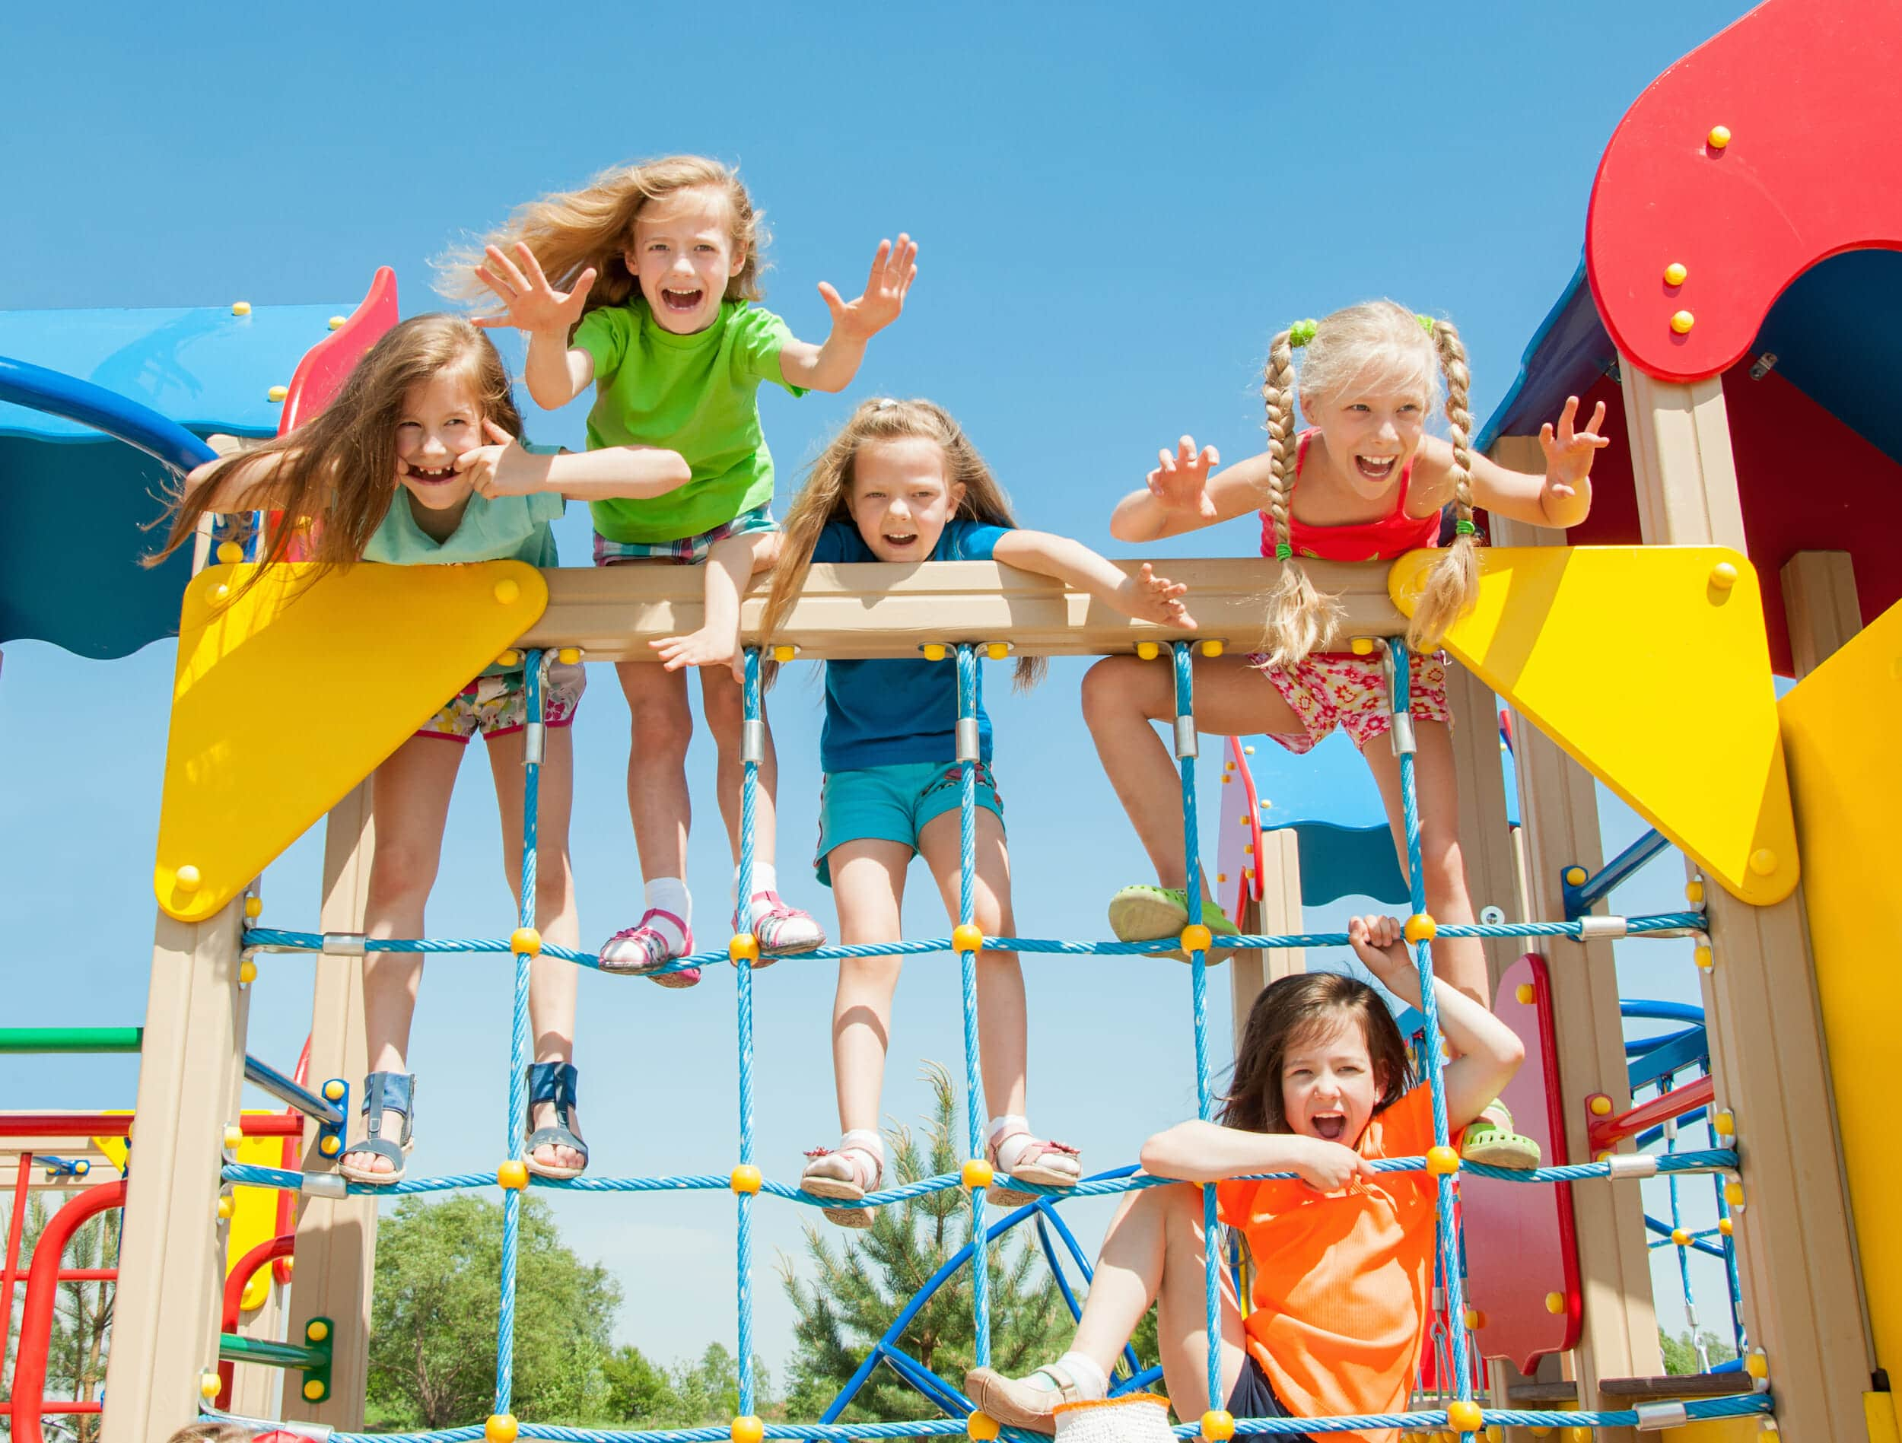

Цель проекта: организация двигательной активности и интеллектуального развития детей дошкольного возраста и их родителей через создание спортивно-развивающего комплекса.

- Наименование проекта: «Азбука здоровья»
- Срок реализации проекта: 18 месяцев
- Организация - заявитель, предлагающая проект: государственное учреждение образования «Слонимский дошкольный центр развития ребенка»
4. Цель проекта: организация двигательной активности и интеллектуального развития детей дошкольного возраста и их родителей через создание спортивно-развивающего комплекса.
5. Задачи, планируемые к выполнению в рамках реализации проекта:
- создать спортивную детскую площадку для детей дошкольного возраста и их родителей (оздоровительный бег, полоса препятствий, мини-футбол, футбольный фристайл, баскетбол);
- приобрести развивающее игровое оборудование для занятий с детьми для развития их творческих и интеллектуальных способностей;
- организовать тренинги, мастер-классы, спортивную шоу-программу «Крисс-Кросс»;
- организация работы «папа школы» для популяризации здорового образа жизни в семье.
6. Целевая группа: дошкольники (от 3 до 7 лет), родители.

7. Краткое описание мероприятий в рамках проекта:
Создание спортивно-развивающего комплекса, его деятельность позволит организовать досуг детей дошкольного возраста (посещающих и не посещающих дошкольное учреждение), приобщить их к здоровому образу жизни, повысить двигательную активность.
Посещение данной площадки родителями совместно с детьми сформирует у них потребность в привитии своим детям с раннего возраста интереса и желания заниматься физической культурой на свежем воздухе, активно проводить свободное время. Физическое здоровье и эмоциональное благополучие детей неразрывно связаны с психологическим здоровьем.
Получение комплекса услуг на базе одного учреждения даст возможность родителям сэкономить своё личное время и организовать досуг детей не только в рабочие, но и в выходные дни. Спортивно-развивающий комплекс позволит детям дошкольного возраста получить необходимые знания и опыт по разным видам спорта и развить свои интеллектуально-творческие способности.
8. Общий объем финансирования (в евро) 35 500
):
Источник финансирования | Объем финансирования (в евро)
Средства донора | 35 000
Софинансирование | 3 500
9. Место реализации проекта (область/район, город): Гродненская область, Слонимский район, город Слоним
10. Контактное лицо:
Салейко Надежда Анатольевна, заместитель заведующего по основной деятельности государственного учреждения образования «Слонимский дошкольный центр развития ребенка», телефон 801562 61527, e-mail: dcrr@slonim-uo.by

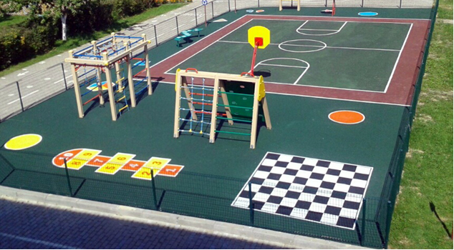Будем рады сотрудничеству!
Humanitarian project
state educational institution
"Slonim Preschool Center for Child Development"
looking for sponsors

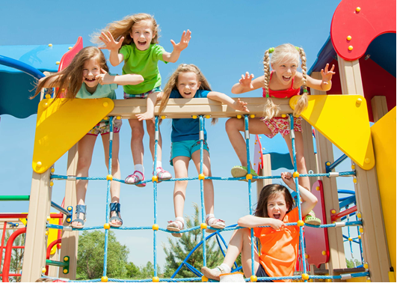

Project goal: organization of motor activity and intellectual development of preschool children and their parents through the creation of a sports and development complex.

1. Name of the project: "ABC of Health"
2. Duration of the project: 18 months
3. Organization - applicant, proposing the project: public institution of education "Slonim preschool center for child development"
4. The purpose of the project: the organization of motor activity and intellectual development of preschool children and their parents through the creation of a sports and development complex.
5. Tasks planned for implementation in the framework of the project:
- create a sports playground for preschool children and their parents (jogging, obstacle course, futsal, soccer freestyle, basketball;
- to acquire educational gaming equipment for classes with children for the development of their creative and intellectual abilities;
- organize trainings, master classes, sports show-program “Criss-Cross”;
- Organization of the work “dad school” to promote a healthy lifestyle in the family.
6. Target group: preschoolers (3 to 7 years old), parents.
7. Brief description of the project activities:
The creation of a sports and developmental complex, its activity will allow organizing leisure activities for preschool children (attending and not attending a preschool), introducing them to a healthy lifestyle, and increasing physical activity.
A visit to this site by parents together with their children will form a need for them to instill in their children from an early age interest and a desire to engage in physical education in the fresh air, to actively spend free time. The physical health and emotional well-being of children is inextricably linked to psychological health.
Obtaining a range of services on the basis of one institution will enable parents to save their personal time and organize children's leisure not only on work days, but also on weekends. The sports and development complex will allow preschool children to obtain the necessary knowledge and experience in various sports and develop their intellectual and creative abilities.

8. Total funding (in euros) 35,500
):35 500
):
Source of financing | Amount of financing (in euros)
Donor funds | 35 000
Co financing | 3 500
9. Location of the project (region / district, city): Grodno region, Slonim district, Slonim city.
10. Contact person: Saleiko Nadezhda Anatolyevna, deputy Head for Principal Activities of the State Educational Institution “Slonim Preschool Center for Child Development”, phone 801562 61527, e-mail: dcrr@slonim-uo.by

We look forward to collaborating!

